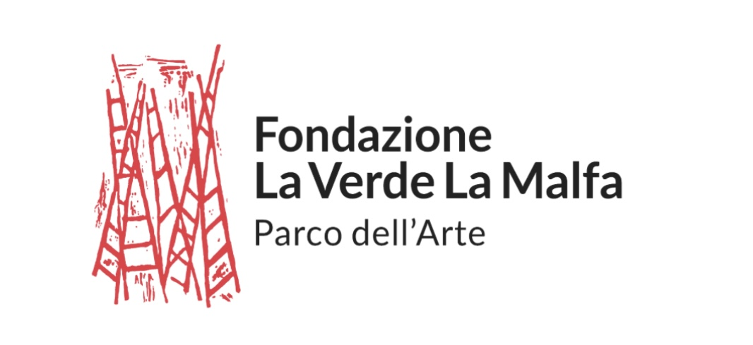

Franco Marrocco
Del Vedere e del Sentire
a cura di Giorgio Agnisola

Inaugurazione della nuova personale del Direttore dell’Accademia di Belle Arti di Brera
28 settembre 2025 ore 18

Fondazione La Verde La Malfa – Parco dell’Arte, San Giovanni La Punta (CT)
28 settembre – 30 dicembre 2025

Dal 28 settembre al 30 dicembre 2025 la Fondazione La Verde La Malfa - Parco dell’Arte, in occasione del suo XVII anniversario, ospita la mostra Del Vedere e del Sentire di Franco Marrocco, a cura di Giorgio Agnisola, promossa e ideata dal presidente della Fondazione Alfredo La Malfa, da Giorgio Agnisola e Dario Cunsolo, con il patrocinio del Comune di San Giovanni La Punta (CT).

Nato nel 1956 a Rocca d’Evandro (CE) e diplomatosi all’Accademia di Belle Arti di Frosinone, Franco Marrocco è protagonista, alla fine degli anni Settanta, di una ricerca pittorica votata ad un realismo in cui sono evidenti i segni visivi che contraddistinguono l’Espressionismo. Successivamente, dopo una fase in cui la rappresentazione si affida quasi totalmente a colori intensi ed evocativi, l’artista trova la sua ragion d’essere in un personalissimo linguaggio astratto che fonde insieme materia, luce e colore. Le sue opere seducono lo sguardo dell’osservatore e lo spingono a compiere “un viaggio dell’anima” che coinvolge la dimensione più intima e spirituale dell’essere umano, esortandolo a provare a comprendere la sua essenza più profonda.
Acuto indagatore della condizione umana, Marrocco, anche riprendendo la lezione dei maestri dell’avanguardia americana come Rothko, dà dunque vita a una serie di astrazioni che hanno radici nella realtà fenomenica e che, attraverso “le porte della percezione”, ci trascinano in una specie di vertiginoso spazio mentale dilatato in cui è possibile saziare la nostra brama di infinito.
«Nel profondo di un percorso di segni informali e più di rado simbolici, ma anche di precise partiture della composizione visiva, la pittura di Franco Marrocco si legge soprattutto in una forte e tesa e partecipe consapevolezza visiva e intuitiva. Il suo lavoro appare una sorta di vigilata interpretazione di un cammino spirituale, dove l’artista insegue la materia in quella rigenerazione dello sguardo che conduce all’interiorità e alla spinta metafisica. Le opere, in genere di grandi dimensioni, vanno lette a distanza, paiono fatte per integrare lo spazio, per configurarlo in prospettiva, aprirlo ad indizi di ulteriorità e trasfigurazione del vedere e del sentire», sottolinea lo storico e critico d’arte Giorgio Agnisola, curatore della mostra.
«Franco Marrocco non è un uomo che si è uniformato ai dettami della contemporaneità. È un artista che ha compreso che per essere una persona umana compiuta, o per vivere un’esistenza pienamente umanizzata, l’unica esperienza possibile è quella del viaggiare, del conoscere, del continuo domandare», aggiunge il presidente della Fondazione La Verde La Malfa - Parco dell’Arte, Alfredo La Malfa.
È lo stesso Marrocco, poi, a fornirci le coordinate del suo portato creativo: «La pittura, come atto radicalmente umano, è un esercizio di resistenza al nulla. Il nulla del senso, il nulla della forma, il nulla del linguaggio. Proprio per questo, essa è uno spazio in cui la speranza è intesa come vaga attesa di un bene futuro, di una disposizione ontologica: il permanere, nonostante tutto, del desiderio di significare, di Ri-Creare, di far esistere. Una “tensione verso l’accoglimento che sia in grado di restituire bene”, riconoscibile come un segno fragile, ma irrevocabile, che apra un mondo possibile».
La personale Del Vedere e del Sentire propone al pubblico diciotto dipinti attraverso i quali Franco Marrocco emerge come figura di spicco della pittura italiana contemporanea. Gratificato negli anni da innumerevoli e prestigiosi eventi espositivi sia in Italia che all’estero (ad esempio, a Parigi, Bruxelles, Vienna e Los Angeles), Franco Marrocco è docente di Pittura all’Accademia di Belle Arti di Brera di Milano, istituzione di cui è anche Direttore.
Giusto, altresì, sottolineare come la scelta di Marrocco per questo nuovo evento espositivo non sia casuale ed anzi dettata da quelli che finora sono stati gli interessi principali della Fondazione, a partire anche dalle creazioni e da tutte le felici intuizioni della sua fondatrice, Elena La Verde.
«Questa mostra continua un percorso iniziato dalla Fondazione con la personale di Ettore Frani, nel 2021, e portato avanti, anno dopo anno, con artisti che hanno saputo dare un autorevole contributo alla conoscenza del senso. Pensiamo alle immagini, profondamente vere sull’esistenza, di Begoña Zubero, nel 2022, al metalinguaggio oppure ai sogni metafisici di Giusto Sucato, nel 2023, alla ricerca degli elementi primigeni della vita di Lorenzo Reina, nel 2024. Quest’anno siamo approdati alle soglie del sacro dove l’unico linguaggio possibile è quello dell’osservazione, dell’ascesa, fino a giungere ad una silenziosa contemplazione. Sono scelte “importanti” non solo per lo spessore di questi artisti, ma anche per la forza destabilizzante contenuta nelle loro opere. E sono scelte che si ricollegano, sempre con forme e storie differenti, all’artista che ha voluto creare questo spazio destinato alla ricerca artistica: Elena La Verde», ricorda Alfredo La Malfa.
«La pittura di Franco Marrocco appare effettivamente in questa mostra un cammino interiore, un viaggio spirituale tra i più lucidi dell’attuale panorama italiano inerente all’arte che può ascriversi alla ricerca del sacro. È con questa chiave di lettura che è possibile cogliere gli spartiti del percorso espositivo quale si legge in questa mostra voluta da Alfredo La Malfa per la sua Fondazione, che ricorda nella sua denominazione la grande testimonianza umana e culturale di Elena La Verde. Del citato percorso è forse possibile delineare nello stesso allestimento una meta, come in un autentico viaggio spirituale. È ciò che si ipotizza, con qualche azzardo stilistico, ma con intima convinzione», afferma in conclusione Giorgio Agnisola.

* * * * *

Del Vedere e del Sentire di Franco Marrocco rimarrà in permanenza fino al 30 dicembre 2025 e sarà visitabile su prenotazione da settembre a dicembre 2025 negli spazi della Fondazione La Verde La Malfa – Parco dell’Arte, istituzione attiva nella valorizzazione dei quattro fondi patrimoniali di cui dispone (il Parco dell’Arte che fa parte del circuito di Grandi Giardini Italiani; la sezione di opere d’arte moderna e contemporanea; la collezione di abiti d’epoca e quella di libri antichi) e nella promozione artistica attraverso l’organizzazione di attività ed eventi culturali.

Per l’occasione è stato realizzato un catalogo che, corredato dalle immagini delle opere di Franco Marrocco, oggetto dell’esposizione, propone un testo critico del curatore Giorgio Agnisola.

Le immagini fornite insieme a questo comunicato possono essere utilizzate solo ed esclusivamente nell’ambito di recensioni o segnalazioni giornalistiche della mostra.

SCHEDA DELL’EVENTO

Titolo: Del Vedere e del Sentire
Artista: Franco Marrocco
Ideazione: Giorgio Agnisola, Dario Cunsolo e Alfredo La Malfa
Curatore: Giorgio Agnisola
Sede: Fondazione La Verde La Malfa – Parco dell’Arte - Via Sottotenente Pietro Nicolosi, 29 – 95037 – San Giovanni La Punta (CT)
Date: 28 settembre - 30 dicembre 2025
Inaugurazione: 28 settembre 2025 - ore 18 - Ingresso gratuito
Orari: la mostra è visitabile dal 29 settembre 2025 su prenotazione e a pagamento (il biglietto d’ingresso costerà 10 euro e consentirà l’accesso a tutti gli spazi espositivi della Fondazione)
Informazioni e prenotazioni: Fondazione La Verde La Malfa – Parco dell’Arte
Tel. +39 3473359327 | +39 3484043074 | +39 0957178155 | +39 3517800211
info@fondazionelaverdelamalfa.com | www.fondazionelaverdelamalfa.com
https://www.facebook.com/FondazioneLaVerdeLaMalfa/
https://www.instagram.com/fondazionelaverdelamalfa/
Come raggiungerci: autobus da Catania
1) AST Catania – San Gregorio (fermata in via Madonnina delle Lacrime San Giovanni La Punta / Trappeto) orari dalle 06.00 alle 20.00
2) AMTS n. 744 orari dalle 05.00 alle 24.00
Ufficio Stampa: Andrea Maglia - Gianmaria Tesei
press@fondazionelaverdelamalfa.com

Patrocini | Sponsor

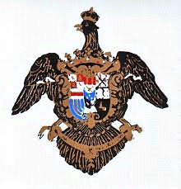 | 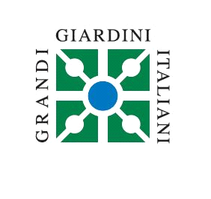 | 